2016税务师《涉税服务实务》高频考点：增值税纳税审核
为了帮助2016年税务师考试的学员更好地完成冲刺阶段的学习，中华会计网校教学专家为大家整理了税务师考试《涉税服务实务》科目的高频考点，希望对广大考生有帮助。
【内容导航】
增值税纳税审核
【考频分析】
考频：★★★★★
复习程度：理解掌握本考点。本考点属于单、多选题、简单题和综合题的常设考点。
【高频考点】增值税纳税审核
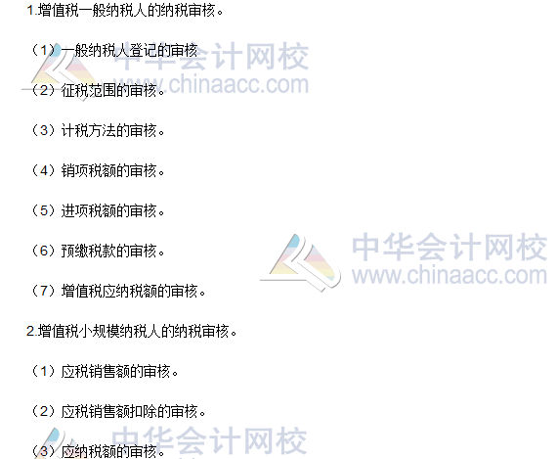

2016税务师《涉税服务实务》高频考点：增值税的基础知识
为了帮助2016年税务师考试的学员更好地完成冲刺阶段的学习，中华会计网校教学专家为大家整理了税务师考试《涉税服务实务》科目的高频考点，希望对广大考生有帮助。
【内容导航】
增值税的基础知识
【考频分析】
考频：★★★★★
复习程度：理解掌握本考点。本考点属于单、多选题、简单题和综合题的常设考点。
【高频考点】增值税的基础知识
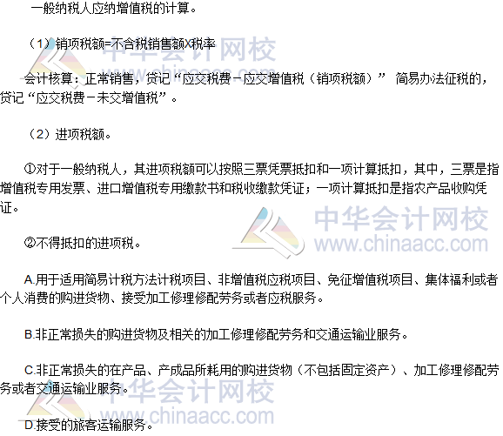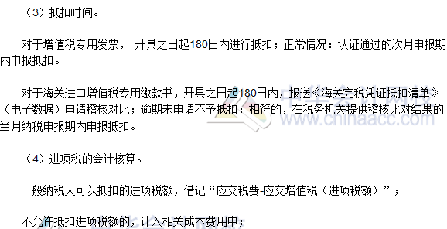

2016税务师《涉税服务实务》高频考点：增值税纳税申报资料
为了帮助2016年税务师考试的学员更好地完成冲刺阶段的学习，中华会计网校教学专家为大家整理了税务师考试《涉税服务实务》科目的高频考点，希望对广大考生有帮助。
【内容导航】
增值税纳税申报资料
【考频分析】
考频：★★★★
复习程度：理解掌握本考点。本考点属于单、多选题、简单题和综合题的常设考点。
【高频考点】增值税纳税申报资料
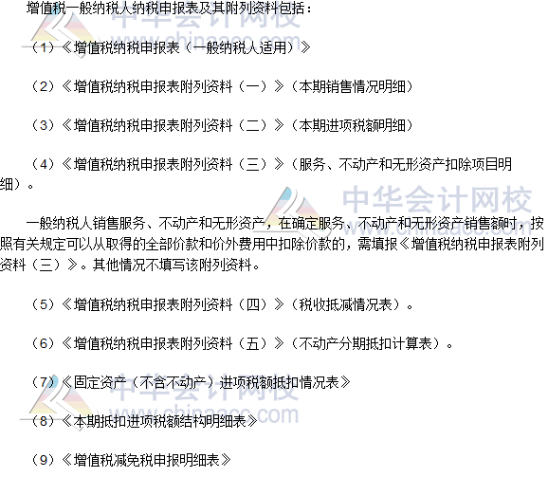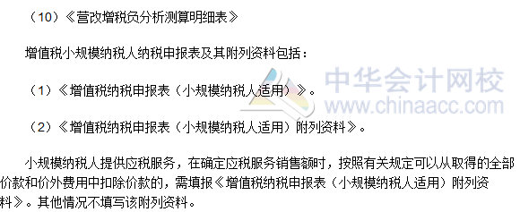

2016税务师《涉税服务实务》高频考点：增值税纳税申报期限
为了帮助2016年税务师考试的学员更好地完成冲刺阶段的学习，中华会计网校教学专家为大家整理了税务师考试《涉税服务实务》科目的高频考点，希望对广大考生有帮助。
【内容导航】
增值税纳税申报期限
【考频分析】
考频：★★★★
复习程度：理解掌握本考点。本考点属于单、多选题、简单题和综合题的常设考点。
【高频考点】增值税纳税申报期限
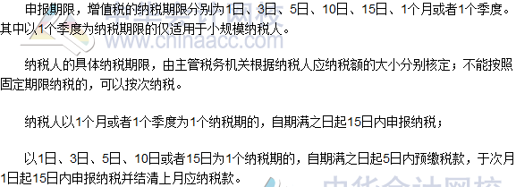

税务师《涉税服务实务》高频考点：委托加工的消费税处理
为了帮助2016年税务师考试的学员更好地完成冲刺阶段的学习，中华会计网校教学专家为大家整理了税务师考试《涉税服务实务》科目的高频考点，希望对广大考生有帮助。
【内容导航】
委托加工的消费税处理
【考频分析】
考频：★★★★★
复习程度：理解掌握本考点。本考点属于单、多选题、简单题和综合题的常设考点。
【高频考点】委托加工的消费税处理
